Dragi učenici, stigli smo do 11. tjedna učenja na daljinu.
U ovom tjednu naučit ćemo kako se pišu molba i životopis.

- Aktivnost:
Na poveznici se nalazi video koji će vas upoznati s administrativno-poslovnim stilom i načinom pisanja molbe i životopisa.
Pripremite udžbenik i bilježnicu te olovku kako biste zapisali najvažnije podatke.
https://www.youtube.com/watch?v=6OnIEHj6e08&feature=youtu.be

- Aktivnost: pisanje molbe i životopisa
Poveznica za europass:
https://europass.cedefop.europa.eu/hr/documents/curriculum-vitae

zadatak:
- uz pomoć europassa (možeš pisati online ili napisati u zasebnom dokumentu u wordu) napiši molbu za prijem na posao sukladno niže navedenom natječaju
- molbi priloži svoj životopis napisan u obliku europassa
- molbi priloži motivacijsko pismo (zašto si baš ti osoba koja treba dobiti taj posao)
- molbu, životopis i motivacijsko pismo stavi u Teams ili pošalji na mail: suncica.krizan.kadi@gmail.com
- povjerenstvo za prijam na posao odlučit će o tvojoj molbi u zakonskom roku

tekst natječaja:
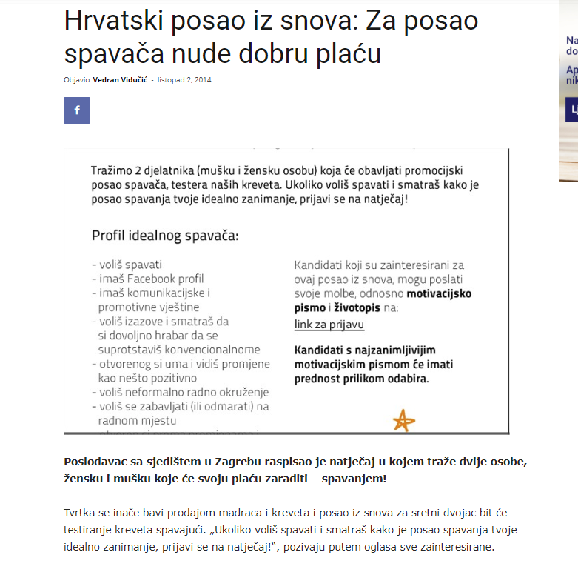
Adresa poslodavca:
Bernarda d.o.o.
Čakovečka 136a, Pušćine, 40305 Nedelišće

